學生資訊：資3B U131089026 林昆毅
課程名稱：辦公室自動化 指導老師：謝慧民
報告題目：辦公室自動化人體工學系列產品
Part I The Ergo-Fit Keyboarding System調整型工學鍵盤機組
資料來源：http://www.alphaa.com.tw/products/ergoview/body.html
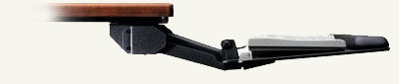
"全方位人體工學機組"
- 調整式裝置，可任意調整高度、及傾斜角度至最舒適方位。
- 收取式設計，完全不占可利用空間。
- 配置人體功學鍵盤護腕，防止腕道症候群及重複性壓力傷害(CTS/RSI)。
- 滑鼠迴旋座可自由選擇高低，左右等適用位置。
- DIY設計安裝簡易。
- 採用新型多覆蓋積層板製成高抗壓平台，只有1/4"厚，但比3/4"厚的纖維板耐壓兩倍以上，垂直高低調整達6英吋，而操作平台可以作360。旋轉，非常適合個人或多人共用一個操作鍵盤，滑鼠迴轉檯配置緩衝器以防止滑鼠掉落，人體工學鍵盤檯機組可以向上昂角30。及向下15。可徹底消除手的操作角度，減低因長期操作而產生的酸痛現象。

鍵盤平台有多種選擇Platform Options
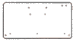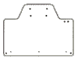
標準平檯Standard Platform-P800 角桌平檯Corner Platform-CP900

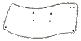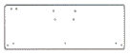
微軟平檯MicroSoft Platform-MS900 大鍵盤平檯Big Board-BP 800
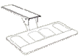
2G911RF旗艦型人體工學鍵盤架
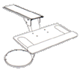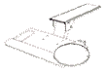
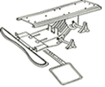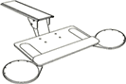

KG33BGM 人體工學機組
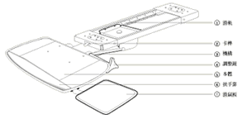
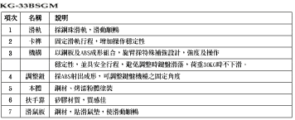
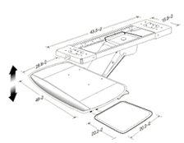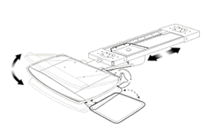

■Air Float Monitor Arm Desk ■Top Monitor Arm
終端機氣壓手臂 桌上型終端機手臂
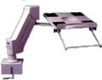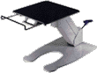

■可調式主機架 ■LA-01液晶顯示器氣壓臂 ■CS-11多功能電腦主機架
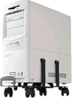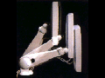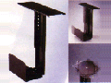

■TA001 電話架
材質說明：
塑膠PS475/鋁合金噴沙陽極處理/鐵材電著處理

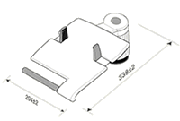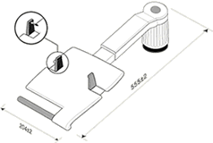

■CH001 文件架
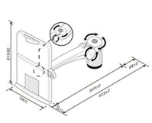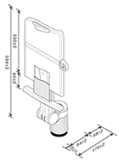

■ErgoFit Chair
人體工學椅
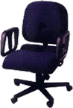

■Easytilt Foot Rest
人體工學腳墊
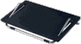

■ErgoChair
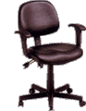
- 椅座高低調整(15公分)
- 椅背前後可調(22公分)
- 高低調整(前15。後45。)
- 扶手高低調整(8公分)
- 靠背支撐力強
- 高品質皮椅透氣性強
- 有效減低背部腰部壓力
- 配合人體工學機組可有效免除酸痛
其它資訊
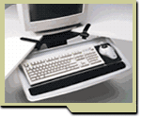
【手臂手腕操作】
- 手臂自然下垂
- 與前臂呈90°
- 自然而中性置於扶手之上
- 手腕置於護腕上消除操作角度
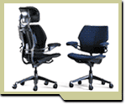
【座椅】
- 合乎人體工學原理之設計
- 可調高低，有扶手座板38～51CM
- 膝部夾角90°～110°
- 腿部與身體90°～110°
- 靠背斜角10°～30°
- 座板背靠夾角100°～120°
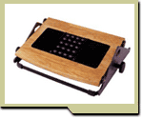
【腳墊】
- 促進血液循環
- 高度約10CM
- 需隨腳部運動而可調整角度
- 附加按摩球效果更佳
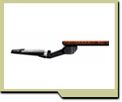
【鍵盤之正確操作】
- 低於桌面5～7.5CM
- 配置可調高低及角度，可360°旋轉之機組
- 需有護腕輔助
- 配備滑鼠墊，置於近身處
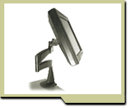
【終端機】
- 對比柔和
- 非交錯式
- TCO/MPR標準
- AOA護目鏡
- ELF磁場防護
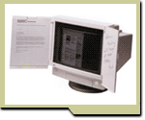
【文件架】
- 和終端機等距，等高
- 避免頻調眼睛焦距

Part II DF-152平板液晶螢幕
資料來源：http://www.wintime.com.tw/DF-152-01.htm
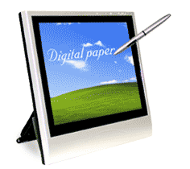
數位板與液晶螢幕二合為一
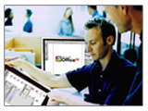
Wintime所推出的DF-152平板液晶螢幕讓各專業領域的人士:美工繪圖者、醫生、教職人員…等都可以直接在全螢幕上工作。俱有無線傳輸、筆壓感應超精銳的DF-152數位筆結合Wintime在手寫辨識科技上專業技術的結晶，提供每一個使用者直接在液晶螢幕上自在地工作的全新享受。
不同於觸控式液晶螢幕，DF-152平板液晶螢幕可以讓您就如同在紙上作業一樣地自然。一支輕巧的DF-152數位筆完全取代了滑鼠和鍵盤，是每個電腦使用者的貼心設計。
平板電腦的功能-桌上型液體螢幕的優質畫面
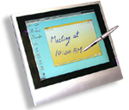
Wintime的DF-152平板液晶螢幕可與平板電腦相接，讓您在辦公室、在家有平板電腦的功能並同時擁有桌上型液體螢幕的優質畫面。

無線傳輸、筆觸感應精準的DF-152數位筆
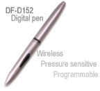
俱有1024階筆壓感應的DF-152數位筆是您繪圖及影像處理的最佳工具。DF-152數位筆忠實將線條粗細、色彩的深淺明暗，無遺地呈現在液晶螢幕上。讓您直接在螢幕上發揮您的創意。
符合人體工學的可調整式螢幕底座
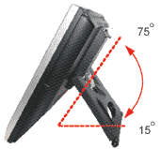
符合人體工學的15度-75度多段式調整液晶螢幕是DF-152的貼心設計之一。可根據您個人的工作姿勢來調整螢幕的高低及傾斜。DF-152平板液晶螢人性化的設計讓您享受全新的數位生活。

即裝即用，支援所有最新出版軟體
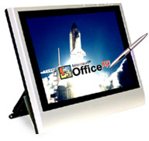
DF-152平板液晶螢幕運用創新技術的電磁感壓完全支援Adobe's Photoshop (TM) 7.0的筆刷工具的觸壓引擎及Adobe's Illustrator (TM) 10工具箱中的彎曲、扭轉…等工具的觸壓引擎。
DF-152的全螢幕手寫辨識更是完全支援MS Office XP (TM)。使用者可以自在地在Word、Excel、Outlook、Access 及Internet Explore上直接書寫。在會議的簡報上，利用DF-152數位筆,使用者可以直接在Powerpoint上畫重點、加上批註使會議內容更加生動、有說服力。
DF-152觸控筆完全取代滑鼠在所有Windows作業系統上的功能。
邁向〝辦公室無紙化〞的一大步

藉由DF-152平板液晶螢幕，主管人員可以直接在液晶螢幕的文件上加批注，再將文件分享給祕書做文件修改。省去列印文件等瑣碎的工作，提高文件的安全往返！
是設計師與工程師最精準的數位墨水
DF-152讓設計師與工程師全心投入在project上，提高工作效率。

視訊會議中可共用電子白板
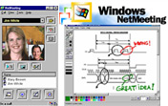
利用Wintime的DF-152平板液晶螢，在視訊會議中可以共用電子白板(或分享軟體)，增進視訊會議的效能。

顛覆傳統的遠距教學
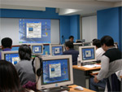
利用DF-152平板液晶螢幕，教師可以邊寫、邊看學生，提供更人性化、直覺式的線上教學。

會議討論的最佳說服利器
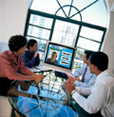
DF-152觸控筆取代傳統式的雷射筆。會議演講者直接在DF-152螢幕上邊寫、邊畫、邊做說明。提高台上、台下的互動力，增加演說內容的說服力。
數位簽名的最佳工具
是您數位簽名的最佳工具：搭配數位簽名軟體*），在DF152液晶螢幕上直接簽署文件或合約，讓您即時掌握稍縱即逝的市場商機。

手術開刀的成功幫手 (EMR)
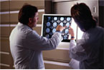
根據病患的診斷記錄，醫生除了可以透過網路連線在DF152液晶螢幕上的X光片圖像直接畫線、加註明，協助外科手術人員進行開刀手術，以提高手術成功率，並可同步記錄手術的過程和結果。

DF-152平板液晶螢幕規格說明

產品規格
重 量 | 6.3kg
尺 寸 (WxDxH) | 390 x 350 x 60mm
電 源 | 低於 36瓦
支 援 軟 體 | Window 98 / 2000 / XP
螢 幕 調 整 | 聚焦、明暗、對比、水平 / 垂直定位液晶螢幕

液晶螢幕
LCD 顯 示 類 型 | TFT 主 動 陣 列
解 析 度 | 1024 x 768 pixels (XGA)
顯 示 色 彩 | 16.7百萬色全彩色電(運算模擬)
顯 示 器 大 小 | 15.0-inch
Pitch | 0.297 x 0.297mm
介 面 | D-Sub (RGB)

數位板
讀 取 方 式 | 電磁感應
讀 取 解 析 度 | 1000 LPI(DPI)
傳 輸 速 度 | 100 點 / 秒
壓 力 感 應 度 | 1024 levels
工 作 範 圍 | 304.1 x 228.1mm(12"x9")
精 準 度 | +/- 0.5mm
感 應 高 度 | 6mm
連 接 通 訊 埠 | USB

Part III其他人體工學之電腦週邊產品 (網站連結)
- http://www.books.com.tw/activity/elecome/item2.htm
- http://www.sinonar.com.tw/chinese/cmouse_pad.htm
- http://www.ergotech.com.tw/c_index/item/item.htm
- http://products3.3m.com/catalog/tw/zh003/office/-/node_W25FX9HPB5be/root_KH5XLNRBD2gv/vroot_DKL8S916MXge/gvel_H0JDW2N99Zgl/theme_tw_office_3_0/command_AbcPageHandler/output_html

